Методы обучения
Методы обучения ребенка, в том числе зависят от подходов к тем или иным процессам обучения в зависимости от степени осознанности восприятия и овладения знаниями, умениями и навыками. Рассмотрим далее некоторые основные методы развития и обучения ребенка.
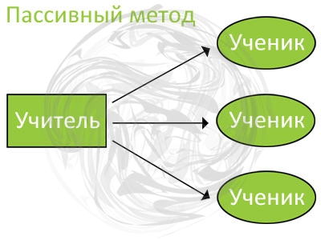
Пассивный метод образования детей.
Данный метод основан на одностороннем взаимодействии учителя с учениками, где учитель управляет ходом занятия, а ученики вляются пассивными слушателями. Данный подход имеет свои плюсы и минусы, однако он малоэффективен для детских образовательных учреждений, так как рассчитан на учащихся имеющих четкие цели, направленные на основательное изучение предмета.

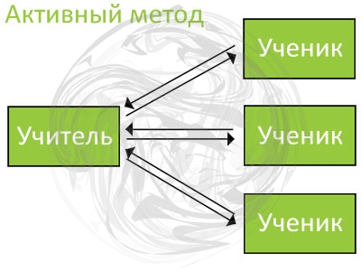
Активный метод обучения ребенка
Активный метод обучения позволяет ученикам взаимодействовать друг с другом в ходе урока и в отличие от предыдущего примера являться активными участниками занятия. Данный метод является более современным, более демократичным и больше подходит для обучения детей. В ходе развивающего обучения детей, отмечается повышенный интерес к образовательному процессу и предмету изучения.
Интерактивный метод развития и образования детей.
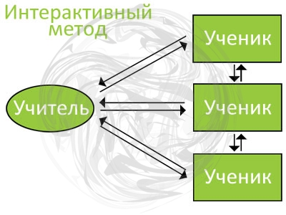
Название метода полностью характеризует его суть: "Inter act" означает взаимное действие. Другими словами, интерактивный метод ориентирован на взаимодействие учеников не только с учителем, но и друг с другом и на доминирование активности учеников в процессе обучения. Интерактивный метод рассчитан на изучение нового материала и с большим энтузиазмом воспринимается учениками особенно юных возрастов.
Педагогика с древнегреческого означает искусство учения. Однако без современных технологий образования и специальных педагогических средств учитель не сможет осуществлять свои функции.
В преподавание и педагогике используется совокупность специальных наборов форм, методов, способов, приемов обучения и воспитательных средств на основе психолого-педагогических установок, положительно воздействующих на процессы развития, обучения и воспитания ребенка.
Обучение ребенка, это ответственный процесс, требующий чуткого и продуманного подхода, а также применения современных педагогических технологий, наличие преподавательского опыта и, конечно же, любви к детям

